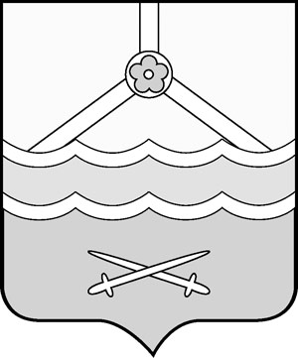

Российская Федерация

Новгородская область

Дума Шимского муниципального района

**РЕШЕНИЕ**

**О внесении изменений в Положение об оплате труда и**

**материальном стимулировании в органах местного самоуправления**

**Шимского муниципального района**

принято Думой муниципального района 05.03.2025

В соответствии с Трудовым кодексом Российской Федерации, Бюджетным кодексом Российской Федерации, Федеральными законами от 06 октября 2003 года № 131-ФЗ «Об общих принципах организации местного самоуправления в Российской Федерации», [от 07 февраля 2011 года № 6-ФЗ «Об общих принципах организации и деятельности контрольно-счетных органов субъектов Российской Федерации и муниципальных образований»](consultantplus://offline/ref=DBC1C2A5D5ECC656D4D1AE11A40ADB0464D3C29607FF4136A9A1EA94C3ED3B6E8A4AE832745C44C0QCq0F), от 02 марта 2007 года № 25-ФЗ «О муниципальной службе в Российской Федерации», областными законами Новгородской области от 12.07.2007 № 140-ОЗ «О некоторых вопросах правового регулирования деятельности лиц, замещающих муниципальные должности в Новгородской области, и депутатов представительных органов муниципальных образований, осуществляющих свои полномочия на непостоянной основе», от 25.12.2007 № 240-ОЗ «О некоторых вопросах правового регулирования муниципальной службы в Новгородской области» Дума Шимского муниципального района **РЕШИЛА:**

1. Внести изменения в Положение об оплате труда и материальном стимулировании в органах местного самоуправления Шимского муниципального района, утверждённое решением Думы Шимского муниципального района от 20.11.2024 № 288:

1.1. Изложить абзацы 1, 2 подпункта 3.8.2 пункта 3.8 раздела 3 в следующей редакции:

«3.8.2. Премирование производится ежемесячно в процентах к окладу месячного денежного содержания.

Премия за особо важные и сложные задания выплачивается в месяце, следующем за отчетным месяцем. За декабрь премия выплачивается в декабре текущего года.»

1.2. Изложить абзацы 4, 5 подпункта 4.7.1 пункта 4.7 раздела 4 в следующей редакции:

**«**

Премирование служащих по результатам работы производится ежемесячно **в процентах к должностному окладу**.

Премия по результатам работы выплачивается в месяце, следующем за отчетным месяцем. За декабрь премия выплачивается в декабре текущего года.

»

2. Настоящее решение вступает в силу со дня опубликования и распространяет своё действие на правоотношения, возникшие с 01 января 2025 года.

3. Опубликовать настоящее решение в газете «Шимские вести» и разместить на официальном сайте Администрации Шимского муниципального района в информационно-телекоммуникационной сети «Интернет».

|  |  |
| --- | --- |
| **Глава**  **муниципального района**  **С.А. Миронович** | **Председатель Думы**  **муниципального района**  **Л.В. Николаева** |

05.03.2025

№ 313